**Tarea 4**

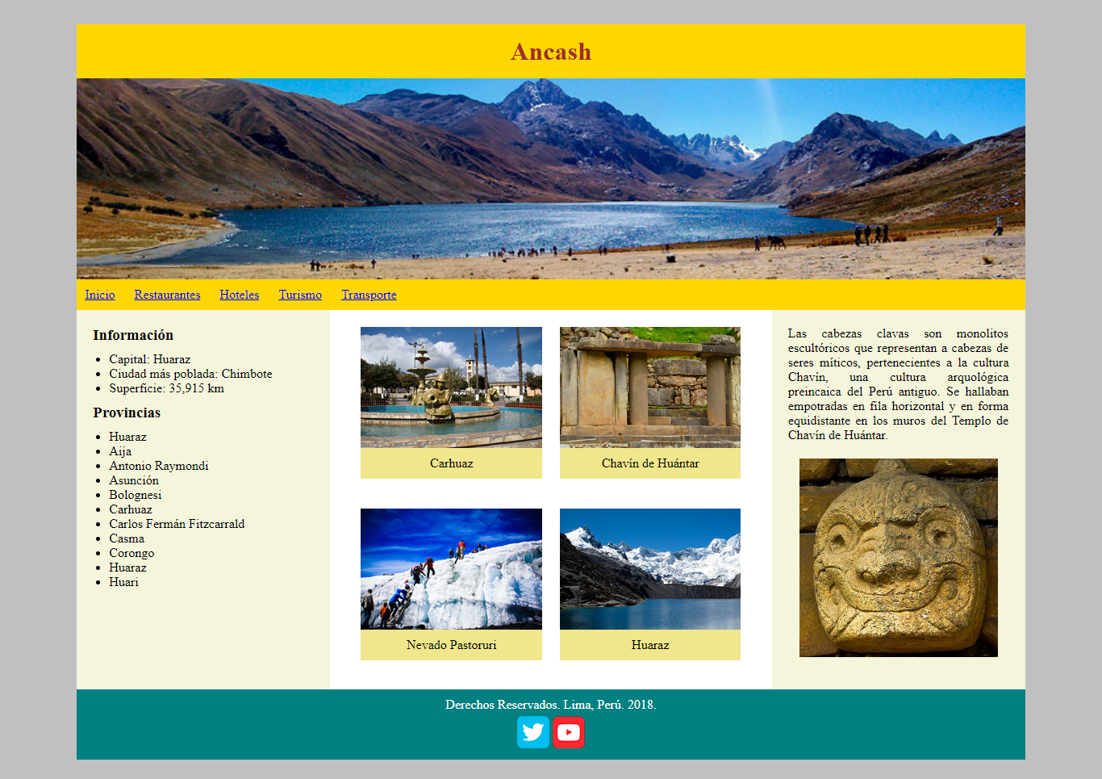

**HTML**

<!doctype html>

<html>

<head>

<meta charset="utf-8">

<title>Ancash</title>

<link href="../css/estilos.css" rel="stylesheet" type="text/css">

</head>

<body>

<div id="container">

<header>

<h1>Ancash</h1>

<img src="../imagenes/banner.jpg" alt="Ancash">

</header>

<nav>

<a href="#">Inicio</a>

<a href="#">Restaurantes</a>

<a href="#">Hoteles</a>

<a href="#">Turismo</a>

<a href="#">Transporte</a>

</nav>

<main>

<aside>

<h3>Información</h3>

<ul>

<li>Capital: Huaraz</li>

<li>Ciudad más poblada: Chimbote</li>

<li>Superficie: 35,915 km</li>

</ul>

<h3>Provincias</h3>

<ul>

<li>Huaraz</li>

<li>Aija</li>

<li>Antonio Raymondi</li>

<li>Asunción</li>

<li>Bolognesi</li>

<li>Carhuaz</li>

<li>Carlos Fermán Fitzcarrald</li>

<li>Casma</li>

<li>Corongo</li>

<li>Huaraz</li>

<li>Huari</li>

</ul>

</aside>

<section>

<figure>

<img src="../imagenes/carhuaz.jpg" alt="Carhuaz">

<figcaption>Carhuaz</figcaption>

</figure>

<figure>

<img src="../imagenes/chavindehuantar.jpg" alt="Chavín de Huántar">

<figcaption>Chavín de Huántar</figcaption>

</figure>

<figure>

<img src="../imagenes/nevadopastoruri.jpg" alt="Nevado Pastoruri">

<figcaption>Nevado Pastoruri</figcaption>

</figure>

<figure>

<img src="../imagenes/huaraz.jpg" alt="Huaraz">

<figcaption>Huaraz</figcaption>

</figure>

</section>

<aside>

<p>

Las cabezas clavas son monolitos escultóricos que representan a cabezas de seres míticos, pertenecientes a la cultura Chavín,

una cultura arquológica preincaica del Perú antiguo. Se hallaban empotradas en fila horizontal y en forma equidistante

en los muros del Templo de Chavín de Huántar.

</p>

<img src="../imagenes/cabezaclava.jpg" alt="Cabeza clava">

</aside>

</main>

<footer>

<p>Derechos Reservados. Lima, Perú. 2018.</p>

<img src="../imagenes/twitter.png" alt="Twitter">

<img src="../imagenes/youtube.png" alt="Youtube">

</footer>

</div>

</body>

</html>

**CSS**

*{

  margin: 0;

  padding: 0;

}

body {

  background-color: silver;

  margin: 30px;

}

#container{

  width: 90%;

  margin: 0 auto;

}

h1{

  background-color: gold;

  color: brown;

  text-align: center;

  padding: 15px 0;

}

header img{

  width: 100%;

  vertical-align: bottom;

}

nav{

  background-color: gold;

  padding: 10px 0;

}

nav a{

  margin: 0 10px;

}

main{

  width: 100%;

  display: flex;

  flex-direction: row;

}

aside{

  width: 25%;

  background-color: beige;

  padding: 20px;

}

aside ul {

  padding: 10px 20px;

}

aside p{

  text-align: justify;

}

aside img {

  width: 90%;

  margin: 20px auto;

  display: block;

}

section{

  width: 50%;

  background-color: white;

  display: flex;

  flex-direction: row;

  flex-wrap: wrap;

  justify-content: center;

  padding: 10px 0;

}

figure{

  box-sizing: border-box;

  width: 45%;

  padding: 2%;

  display: inline-block;

}

figure img{

  width: 100%;

  vertical-align: bottom;

}

figure figcaption{

  background-color: khaki;

  text-align: center;

  padding: 10px 0;

}

footer{

  padding: 10px 0;

  background-color: teal;

  text-align: center;

  color: white;

}

footer p{

  margin-bottom: 5px;

}